**16주차 보고서**

|  |  |
| --- | --- |
| 이상유 | 조합 시스템, 식물 상호작용 |
| 고태경 | 충돌처리, 코드 최적화 |
| 최준하 | NPC FSM 이동, 멀티플레이어 |

이상유: 인벤토리에 가지고 있는 아이템들로 조합하여 새로운 아이템을 만드는 시스템을 구현하였습니다. 식물과 플레이어간 상호작용으로 아이템을 획득하도록 제작하였습니다. 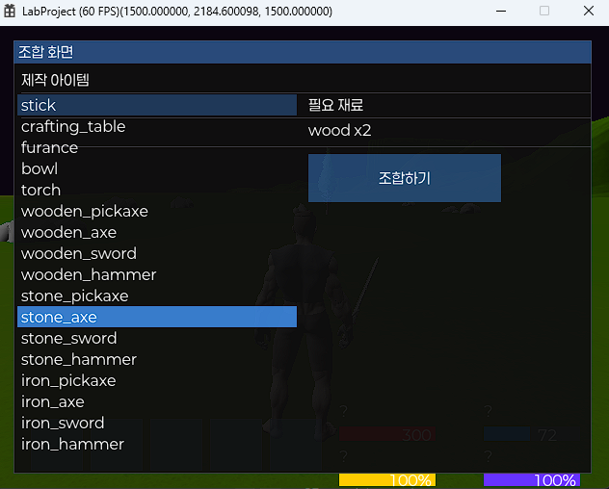

고태경: 바뀐 OBB를 기반으로 충돌처리를 다시 구현하였습니다. 또한 리소스 중복 로드 방지등 코드를 최적화 하였습니다.

최준하: NPC들의 움직임을 구현하였습니다. 멀티플레이어를 구현하려 하였으나 데이터값은 정상적으로 받지만 렌더링 관련 문제가 발생하여 완전히 구현하지는 못했습니다.

